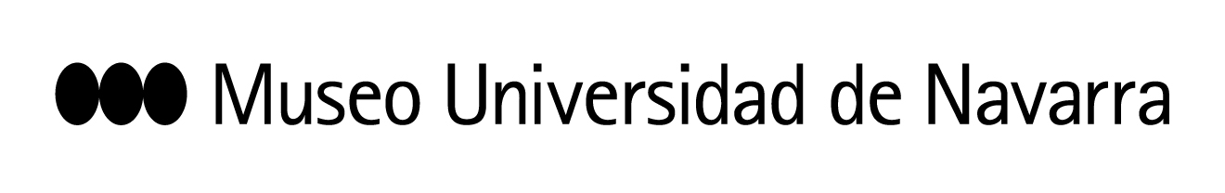

El Museo Universidad de Navarra se inaugura los días 22 y 23 de enero con la representación de la Compañía Nacional de Danza

Hoy se han presentado los actos inaugurales y la programación para 2015, centrada en exposiciones, artes escénica y programas públicos y educativos

Pamplona, 27 de noviembre de 2014. El Museo Universidad de Navarra se inaugurará los días 22 y 23 de enero con diversas actividades como visitas a las exposiciones, seminarios, talleres con artistas, programas educativos, así como dos representaciones de la Compañía Nacional de Danza.
Al acto inaugural, que tendrá lugar el día 22, asistirán más de 700 invitados, entre los que habrá personalidades del mundo artístico y cultural local y nacional, agentes culturales, patronos, etc. Las actividades para el día 23 tendrán acceso libre, así como todo el primer mes de actividad del centro, hasta el 22 de febrero.
El Museo ha presentado hoy a los medios de comunicación estos eventos y la programación prevista para el año 2015, centrada en tres áreas; exposiciones, artes escénicas y programas públicos y educativos. En la presentación han intervenido Jaime García del Barrio, director general del Museo Universidad de Navarra; Valentín Vallhonrat, representante del Comité de Dirección Artística; y José Manuel Garrido, miembro del Comité de Dirección Artística y programador de Artes Escénicas.
Jaime García del Barrio ha explicado que el proyecto artístico responde a varias ideas de fondo: la investigación interdisciplinar, el acompañamiento a los artistas -que participarán en los proyectos de investigación anteriores a las exposiciones y en programas de residencia en Pamplona-; la formación, a través de diferentes programas; la aplicación de la investigación y la docencia a las prácticas museísticas y la aportación de la innovación artística a las prácticas universitarias; y el servicio a la comunidad, primero universitaria, y luego de Pamplona y Navarra. “El Museo pretende ser un puente entre la ciudad y la Universidad y sumar a la vida artística y cultural de esta”, ha afirmado.

Exposiciones y artes escénicas

Por su parte, Valentín Vallhonrat se ha encargado de explicar las distintas exposiciones, así como los programas públicos y las actividades educativas. “Se trata de un proyecto de bases y orígenes. Una programación centrada en el origen del Museo, de la colección, de la fotografía, etc.”.
En primer lugar, se ha referido a la exposición “Composición y expresión”, que incluye parte de la colección de María Josefa Huarte, donada en 2008 a la Universidad de Navarra y que exhibirá obras de Oteiza, Palazuelo o Tàpies. “Una colección breve, íntima y vinculada a un momento concreto sin la cual no existiría el Museo”, ha señalado. “Tiene una función básica, troncal, con vocación de permanencia”.
La programación incluirá otras dos exposiciones sobre fotografía: “Norte de África”, que reúne 80 obras de José Ortiz Echagüe y está coproducida por el Museo d’Art de Catalunya (MNAC); y “El Mundo al revés: el calotipo en España”, que incluye 160 imágenes, muchas de ellas de la propia colección del Museo. Asimismo, habrá otras dos muestras: “The Third Place”, del artista navarro Carlos Irijalba; y “The Black Forest”, un proyecto producido para el Museo Universidad de Navarra por Iñigo Manglano-Ovalle.
Por último, José Manuel Garrido se ha referido a la programación de artes escénicas, que comenzará los días de la inauguración con las dos representaciones de la Compañía Nacional de Danza, dirigida por José Carlos Martínez. “La danza va a ser un elemento importante en la programación de los primeros meses, desde el ballet clásico hasta la danza contemporánea”, ha señalado.
De este modo, el programa se completará con la actuación de Trisha Brown Dance Company; y con “Control”, un espectáculo de danza contemporánea de Javier Martín, que tendrá su estreno mundial en Pamplona. “Queremos apostar por el arte emergente. Que artistas jóvenes puedan desarrollar sus proyectos en la Universidad y puedan presentarlos aquí”, ha subrayado.
La música también tendrá su espacio con la celebración de la primera edición del ciclo “Cartografías”, centrada en la música del siglo XX y cuya periodicidad será anual. Incluirá conciertos, conferencias, performances y coloquios en los que destacan la presencia del pianista Joaquín Achúcarro y las orquestas Budapest Strings Orchestra y Barcelona Modern Project. Por último, tendrá lugar un concierto del Coro Juvenil del Orfeón Pamplonés y un concierto de la cantaora Rocío Márquez y la pianista Rosa Torres-Pardo.

Para descargar el material informativo del Museo Universidad de Navarra pincha aquí:
http://museo.unav.edu/prensa/presentacion-programacion

Elisa Montserrat María Zárate
Directora de Comunicación y Desarrollo Comunicación
emontse@unav.es mzarateg@unav.es
637 53 28 26 948 425 600 Ext. 803161

